任务一：基本信息填写

|  |  |  |  |
| --- | --- | --- | --- |
| 个人信息 | | | |
| 姓　　名： |  | 性　　别： |  |
| 出生日期： |  | 现居城市： |  |
| 民　　族： |  | 籍　　贯： |  |
| 手　　机： |  | 电子邮件： |  |
| 学　　校： |  | 院　　系： |  |

任务二：验证问题

|  |  |
| --- | --- |
| 高中学校全称： |  |
| 印象最深刻的老师： |  |
| 最要好的朋友： |  |
| 最喜爱的城市： |  |
| 最喜爱的学科： |  |
| 最喜爱的颜色： |  |
| 最爱吃的水果： |  |
| 最擅长的运动： |  |
| 最近旅游去的地方： |  |
| 最近吃过的美食： |  |

任务三：模拟开卷考试

|  |  |
| --- | --- |
| 我国四大发明中在北宋发明的是： |  |
| 元素周期表第50号元素是： |  |
| 比利时的首都是： |  |
| “国破山河在”的下一句是： |  |
| 任期最长的美国总统是： |  |

任务四：看图写话

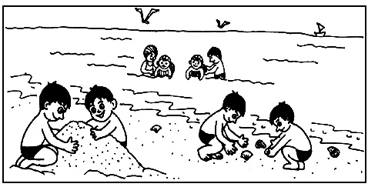

|  |
| --- |
| 请用五句话描述图中内容 |
|  |